**КИЇВСЬКИЙ НАЦІОНАЛЬНИЙ УНІВЕРСИТЕТ**

**імені ТАРАСА ШЕВЧЕНКА**

Факультет інформаційних технологій

**Кафедра прикладних інформаційних систем**

напрям 6.040302 «Інформатика»

(шифр і назва напряму підготовки або спеціальності)

Звіт

з лабораторної роботи №4

На тему: **«Моделювання системи масового обслуговування виду M/M/1:FIFO/1/∞»**

Виконав: студент 4 курсу навчання  
групи інформатика (І-42)  
Довбня Дмитро Володимирович

**Мета**: Ознайомлення з методикою вирішення задач моделювання систем масового обслуговування виду M/M/1:FIFO/1/∞.

***1. Моделювання систем масового обслуговування виду M/M/1:FIFO/1/∞ у GPSS.***

Використовуючи загально цільову систему моделювання GPSS побудуйте модель системи масового обслуговування типу M/M/1:FIFO/1/∞. Визначте основні характеристики системи: коефіцієнт використання пристрою, середній час перебування вимог в пристрої обслуговування, середня довжина черги, середній час перебування в черзі, середня кількість вимог в системі, середній час перебування вимог в системі.

Для повного виконання завдання (яке містить непряму перевірку отриманих даних) Вам знадобляться наступні оператори: ADVANCE, GENERATE, RELEASE, SEIZE, TERMINATE, TRANSFER.

***2. Моделювання систем масового обслуговування виду M/M/1:FIFO/1/∞ у Matlab / Simulink.***

Використовуючи пакет візуального блочного імітаційного моделювання Simulink матричної системи Matlab побудуйте модель системи масового обслуговування типу M/M/1:FIFO/1/∞. Визначте основні характеристики системи: коефіцієнт використання пристрою, середній час перебування вимог в пристрої обслуговування, середня довжина черги, середній час перебування в черзі, середня кількість вимог в системі, середній час перебування вимог в системі.

Для виконання завдання Вам знадобляться наступні блоки: DISPLAY (3 шт.), ENTITY SINK (2 шт.), EVENT-BASED RANDOM NUMBER, READ TIMER, SINGLE SERVER, START TIMER, TIME-BASED ENTITY GENERATOR, OUTPUT SWITCH.

***3. Порівняння результатів отриманих у процесі моделювання із теоретичними залежностями.***

Порівняйте результати отримані в п.1-2 із теоретичними залежностями відповідних характеристик СМО, які наведені в лекційному матеріалі або в рекомендованій літературі по дисципліні.

**Дані відповідно до варіанту:***Час між надходженням вимог* **= 27***Час обслуговування* **= 17**

**Хід виконання:**

* 1. Створюємо реалізацію моделі в GPSS

GENERATE 27

SEIZE Device1;

ADVANCE 17

RELEASE Device1;

Transfer ,Out;

Out TERMINATE 1

* 1. Результати отримані в GPSS

FACILITY ENTRIES UTIL. AVE. TIME AVAIL. OWNER PEND INTER RETRY DELAY

DEVICE1 1000000 0.630 17.000 1 0 0 0 0 0

FEC XN PRI BDT ASSEM CURRENT NEXT PARAMETER VALUE

1000001 0 27000027.000 1000001 0 1

1. Моделюємо систему в MatLab / Simulink / SimEvents

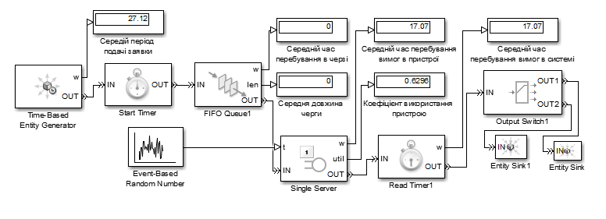

1. Робимо аналітичні розрахунки параметрів системи

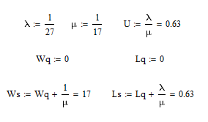

Порівняння значень отриманих при моделюванні в системі SimEvents, GPSS з аналітичними розрахункам

|  |  |  |  |
| --- | --- | --- | --- |
|  | Аналітичні розрахунки | GPSS | Matlab / Simulink / SimEvents |
| Коефіцієнт використання пристрою, ***U*** | 0.63 | 0.630 | 0.6296 |
| Середній час перебування вимог в пристрої обслуговування, ***M*** | 17 | 17.000 | 17.07 |
| Середня довжина черги, ***Lq*** | 0 | 0 | 0 |
| Середній час перебування в черзі, ***Wq*** | 0 | 0 | 0 |
| Середня кількість вимог в системі, ***Ls*** | 0.63 | 0.630 | 0.629 |
| Середній час перебування вимог в системі, ***Ws*** | 17 | 17 | 17.07 |

Висновок: Під час виконання лабораторної роботи, було досліджено моделювання системи масового обслуговування виду M/M/1:FIFO/1/∞ за допомогою Matlab Simulink SimEvents та GPSS. Отримані результати в системі GPSS повністю відповідають знайденим аналітично, проте дані отримані в системі Simulink мають невелике відхилення.